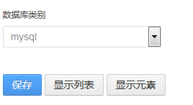
选择好数据库类型后点击【显示列表】，目前只支持Mysql及Oracle数据库
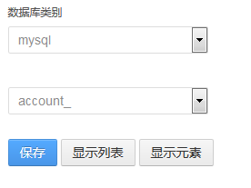
会列出所有表，选择需要增删改查的表，点击【显示元素】
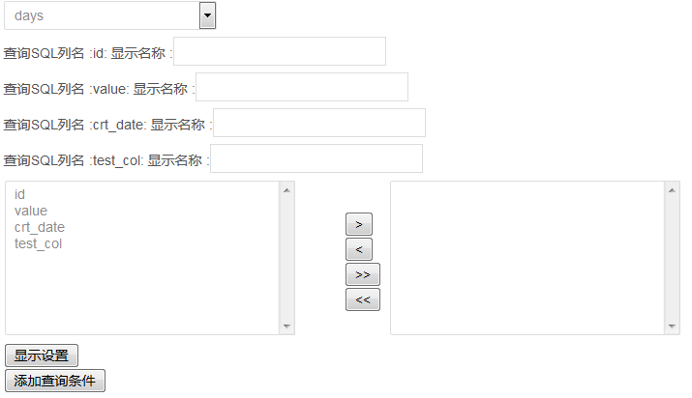

最上部分显示名称那里用于设置，新增和修改时候的列名显示
然后选择需要列表显示的项
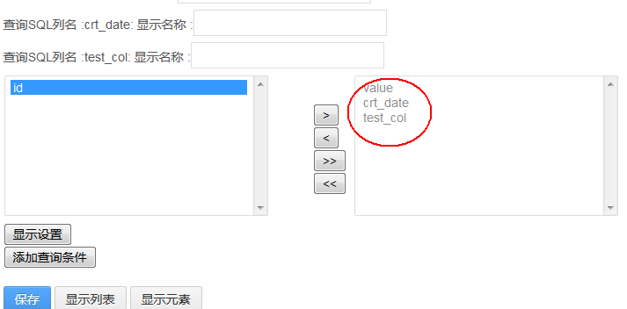
点击【显示设置】
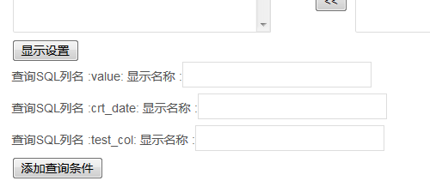
在这里可以设置列表显示的名称

点击【增加查询条件】
此处可以无限制添加过滤条件，及Search区域的查询条件，设置多维度查询
类型这块，您可以选择text类型，date类型，range date类型以及select类型，至于显示名称很简单，设置就好，前端就会显示相应的名称。而设置此处需要注意，text类型，是设置其默认值；date类型如果设置-10，就是当前时间往前推进10天，select类型则是输入相应的option，比如<option value=”1”>test</option>即可，前端即可显示select

